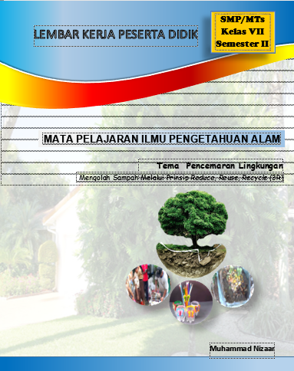
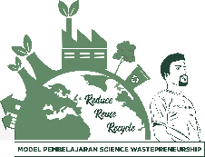
LEMBAR KERJA PESERTA DIDIK (LKPD)
Tema: Pencemaran Lingkungan

PENDAHULUAN
Kompos ibarat multivitamin untuk tanah pertanian. Kompos akan meningkatkan kesuburan tanah dan merangsang perakaran yang sehat. Kompos memperbaiki struktur tanah dengan meningkatkan kandungan bahan organik tanah dan akan meningkatkan kemampuan tanah untuk mempertahankan kandungan air tanah. Aktivitas mikroba tanah yang bermanfaat bagi tanaman akan meningkat dengan penambahan kompos. Aktivitas mikroba ini membantu tanaman untuk menyerap unsur hara dari tanah dan menghasilkan senyawa yang dapat merangsang pertumbuhan tanaman. Aktivitas mikroba tanah juga diketahui dapat membantu tanaman menghadapi serangan penyakit.
Aplikasi pupuk organik merupakan salah satu alternatif yang biasa diterapkan dan dikembangkan. Ketersedian bahan buku yang melimpah dan belum dimanfaatkan perlu diperhatikan untuk meningkatkan produktifitas usaha perkebunan. Pembuatan dan pemanfaatan kompos limbah kulit kakao ini sangat membantu petani dalam budidaya tanaman, baik tanaman pangan, hortikultura dan tanaman perkebunan karena dapat meningkatkan hasil produksi dan dapat juga menekan anggaran biaya pemupukan.

LOKASI PENGOMPOSAN
Pengomposan sebaiknya dilakukan di dekat kebun yang akan diaplikasi kompos atau di dekat sumber bahan baku yang akan dibuat kompos. Pemilihan lokasi ini akan menghemat biaya transportasi dan biaya tenaga kerja. Lokasi juga dipilih dekat dengan sumber air. Karena apabila jauh dengan sumber air akan menyulitkan proses pengomposan.

AKTIVATOR KOMPOS
Aktivator yang bisa digunakan misalnya Promi atau OrgaDec. Jika aktivator pengomposan sulit diperoleh dapat menggunakan kotoran ternak atau rumen sapi untuk mempercepat proses
pengomposan.
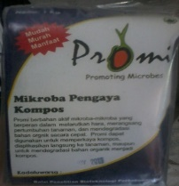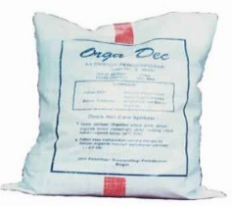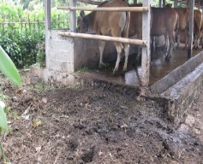

TAHAP PENGOMPOSAN
Tahapan menentukan hasil yang baik. Secara umum tahapan dalam pengomposan adalah persiapan bahan, melakukan pengomposan dan kemudian penyimpanan sampai pada pemakaian atau pemanfaatan.
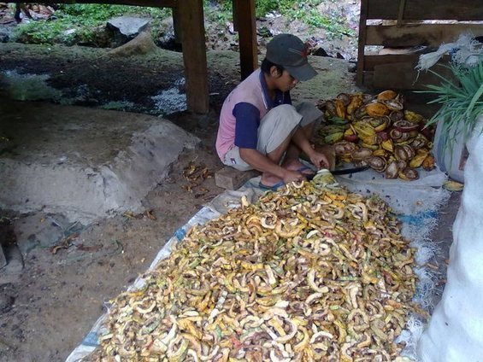
Memperkecil ukuran bahan. Untuk memperkecil ukuran bahan dapat dilakukan dengan menggunakan parang atau dengan mesin pencacah.
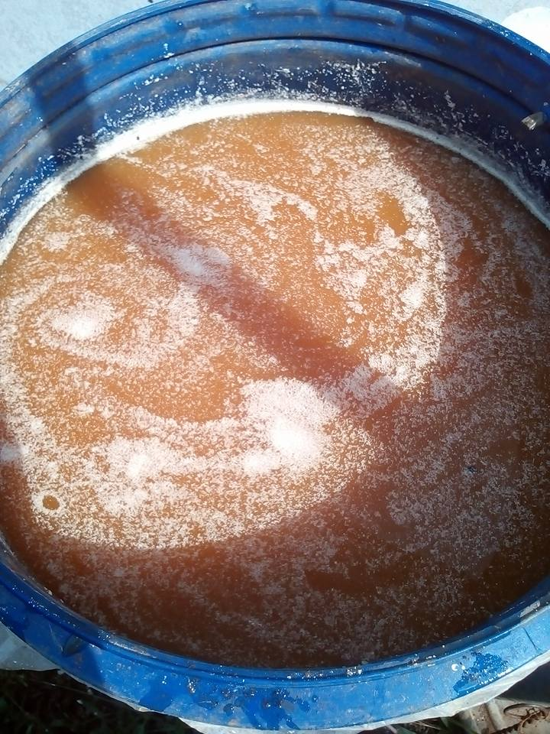
Menyiapkan aktivator pengomposan. Aktivator (Orgadec atau Promi) dilarutkan ke dalam air sesuai dosis
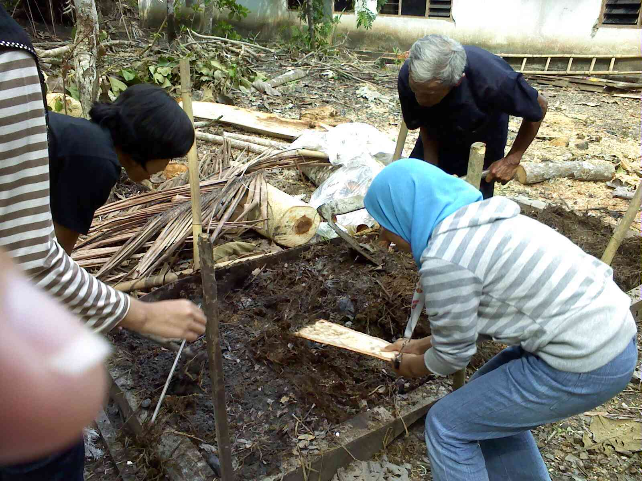
Membuat wadah cetakan atau komposter dan memasukkan bahan ke dalam cetakan selapis demi selapis. Injak-injak bahan tersebut agar memadat sambil disiram dengan aktivator kompos

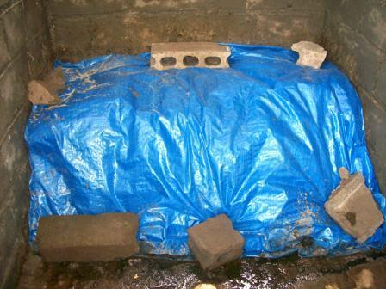
Setelah cetakan penuh, buka cetakan dan tutup tumpukan kulit buah kakao dengan terpal/plastik. Ikat/rapatkan tumpukan tersebut agar tidak bebas udara. Inkubasi selama 1,5 sampai 2 bulan

MANFAAT DAN UPAYA USAHA
Hasil penelitian dari Doni Pasdo Saragih dan Ardian (Jurnal JOM FAPERTA Vol.4 No.2 OKTOBER 2017) menyatakan bahwa pemberian kompos kulit buah kakao memberikan pengaruh yang nyata tehadap pertambahan tinggi tanaman, luas daun, dan lingkar batang. Kompos kulit buah kakao mengandung 1,232 g/100 g K total, 0,476 g/100 g P total, 2,731 g/100 g N total, 4,26 C/N, pH 5,88 dan 11,637 g/100 g C-organik (Lab. Kimia Hasil Perikanan, Fakultas Perikanan dan Ilmu Kelautan Universitas Riau, 2016).
Siswa beserta guru terlebih dahulu menentukan strategi yang sesuai untuk menganalisis peluang pasar dengan menggunakan matriks strategi, yakni dengan membandingkan masing- masing factor internal (kekuatan dan kelemahan) dengan masing-masing faktor eksternal (ancaman dan peluang) menggunakan analisis SWOT sederhana. Berikut disajikan contoh strategi analisis SWOT yang dapat dijadikan panduan guru dan siswa SMP dalam merancang wirausaha kompos di sekolah.
Tabel. Analisis SWOT Wirausaha Kompos di SMP
Kekuatan/Strengh (faktor internal) | Kesempatan (faktor eksternal)
Harga terjangkau  Tidak mengandung pestisida  Pengaruh terhadap lingkungan lebih baik  Meningkatkan kesuburan tanah  Meningkatkan perlindungan tanaman terhadap hama | Terbukanya lapangan pekerjaan baru bagi warga  Menambah pendapatan keluarga  Mengangkat nama desa  Memberikan wawasan masyarakat
Kelemahan (faktor Internal) | Ancaman (faktor eksternal)
Produksi yang tidak sesuai standar  Layout produksi tidak teratur  Menggunakan teknologi konvensional  Produksinya dilakukan secara semi manual  Lingkup pemasaran masih terbatas | Permintaan pasar sedikit  Lokasi sulit terjangkau (jauh dengan pasar)  Bersaing dengan industri pupuk kimia  Perolehan bahan baku sulit

Menentukan strategi yang sesuai untuk menganalisa peluang pasar dengan menggunakan matrik strategi, yakni dengan membandingkan masing-masing factor internal (kekuatan dan kelemahan) dengan masing-masing faktor eksternal (ancaman dan peluang). Untuk melihat strategi yang digunakan dapat dilihat pada table berikut
Strategi (S – O) | Strategi (S – T)
Menciptakan produk yang bersaing dalam harga  Menambah kapasitas produksi  Menggunakan dan memilih bahan baku yang  berkualitas  Mencari pangsa pasar lainnya | Melakukan perbaikan secara terus menerus  Meneliti pesaing dari dan luar wilayah  Mencari mitra kerja dibidang lain selain toko tanaman  Membuat jenis-jenis baru produk kompos
Strategi (W – O) | Strategi (W –) T
Membuat kontrak bisnis dengan usaha lain  Promosi yang gencar dan menyeluruh  Kerjasama dengan pemerintah daerah | Meminimumkan ongkos produksi  Menjalin kerjasama dengan industri kompos lainnya.  Memasarkan ke kota-kota besar lain

Subtema 1: Pencemaran Air
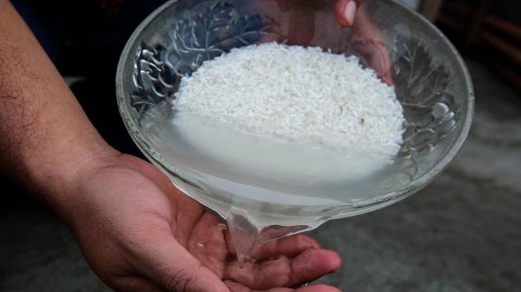
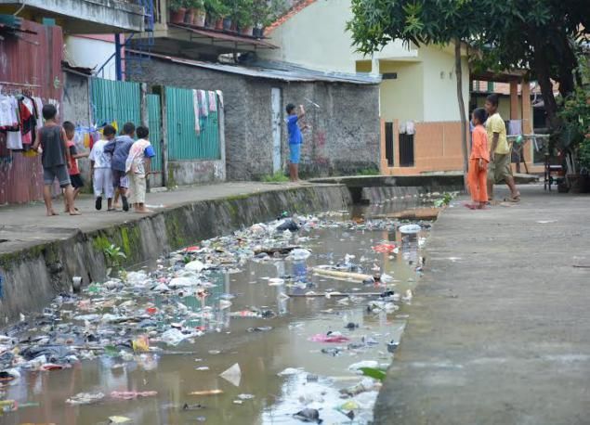
Air merupakan sumber kehidupan yang harus terus dijaga kualitasnya. Zaman dulu orang terbiasa mandi di sungai karena airnya bersih, namun saat ini air sungai terlihat keruh, berbau, dan dipenuhi oleh sampah. Hal itu disebabkan karena perilaku masyarakat yang mengotori sungai. Misalnya membuang sampah ke sungai, membuang sisa air cucian beras ke sungai, dan membuang air sisa cucian pakaian ke sungai. Tindakan membuang limbah ke sungai harus dihentkan dengan misalnya dengan cara memanfaatkan limbah air cucian beras untuk dijadikan pupuk cair penyubur tanaman.

Nama Kegiatan

Membuat pupuk cair dari air sisa cucian beras
Tujuan Kegiatan

Memanfaatkan air sisa cucian beras untuk dijadikan pupuk cair.
Petunjuk

- Bacalah semua petunjuk dengan cermat dan teliti
- Diskusikan dengan temanmu untuk membagi peran dalam kegiatan pembuatan pupuk cair
- Jawablah setiap masalah yang disajikan setelah melakukan percobaan dan pastikanlah setiap anggota kelompok memahami dan menyetujui jawaban tersebut
- Jika menemui kendala dalam kegiatan maka bertanyalah kepada gurumu

Tunjukkan Sikap Ilmiahmu
Lakukan pembuatan produk dengan cermat dan teliti. Jangan malu bertanya kepada guru dan tunjukan rasa percaya diri serta berani dalam melakukan setiap langkah kerja

Ayo Lakukan


Alat & Bahan

- Toples atau botol plastik ukuran 1 liter
- Corong
- Alat pengaduk
- Air cucian beras 1 liter
- Cairan EM4 1 sendok makan
- Gula merah (gula jawa) ¼ kg

Prosedur Kerja

- Siapkan alat dan bahan dan kenali fungsinya terlebih dahulu
- Isi botol dengan air cucian beras
- Masukkan EM 4 dan gula merah yang telah dihancurkan ke dalam air cucian beras lalu diaduk hingga larut dan merata.
- Tutuplah botol hingga rapat dan simpan ditempat yang teduh
- Setiap 2 hari bukalah botol lalu lakukan pengadukan, lakukan hal tersebut) hingga hari ke 6
- Proses fermentasi sukses apabila mengeluarkan bau khas seperti bau tape.
- Uraikan hasil pengamatan dalam tabel berikut.

No | Waktu Pengamatan | Wujud/Warna | Aroma/Bau
1 | Hari ke-2
2 | Hari ke-4
3 | Hari ke-6


Masalah 1
Hasil dari pembuatan pupuk cair dari air sisa cucian beras yang dibuat, rencanakanlah, starategi pemasaran, sasaran pasar/konsumen, jenis pengeluaran, serta harganya.
Aspek | Uraian
Sasaran pasar/Konsumen
Strategi/cara pemasaran
Jenis belanja/pengeluaran selama pembuatan produk
Harga produk

Masalah 2
Sebutkan masalah yang akan anda hadapi apabila produk yang anda buat dipromosikan untuk dijual! Kemudian uraikan solusi (cara) agar masalah tersebut dapat teratasi.

Sumber masalah | Bentuk Masalah/Kesulitan/Tantangan | Solusi
Saat rencana pembuatan produk
Saat proses pembuatan produk
Rencana proses penjualan produk

LEMBAR KERJA PESERTA DIDIK (LKPD)
Tema: Pencemaran Lingkungan

Subtema 2: Pencemaran Udara
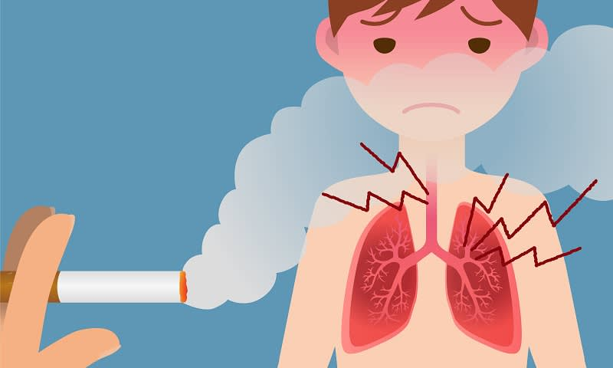
Udara tercemar dapat terjadi di dalam ruangan maupun di luar ruangan. Terutama yang disebabkan oleh asap. Asap rokok apabila masuk ke paru-paru akan sangat berbahaya bagi paru-paru. Kandungan berbagai bahan kimia dalam asap rokok merusak organ paru karena terpapar oleh kandungan kimia beracun dalam asap. Demikian pula halnya dengan asap kendaraan bermotor, asap hasil pembakaran sampah, mapun asap dari proses kerja mesin industri.
Nama Kegiatan

Bahaya asap rokok
Tujuan Kegiatan

Membuktikan bahaya kandungan asap rokok bagi kesehatan manusia
Petunjuk

- Bacalah semua petunjuk dengan cermat dan teliti
- Diskusikan dengan temanmu untuk membagi peran dalam kegiatan percobaan
- Jawablah setiap masalah yang disajikan setelah melakukan percobaan dan pastikanlah setiap anggota kelompok memahami dan menyetujui jawaban tersebut
- Jika menemui kendala dalam kegiatan maka bertanyalah kepada gurumu

Alat & Bahan

- Botol plastik air mineral
- Rokok 1 batang
- Korek api
- Tisu
- Air
- Selotip
Tunjukkan Sikap Ilmiahmu

Ayo Lakukan
Tunjukkanlah rasa percaya dirimu dalam melakukan kegiatan percobaan. Hati-hati dan telitilah dalam menggunakan alat dan bahan

Prosedur Kerja

- Lubangi bagian samping bawah botol, kira-kira sebesar ukuran rokok.
- Lubangi pula tutup botol seukuran sebatang rokok.
- Pasangkan rokok pada pada tutup botol yang dilubangi, tutup dengan selotip bagian lubang yang masih terbuka.
- Isi air pada botol sambil ditutup menggunakan tangan bagian bawah botol yang telah dilubangi kemudian tutuplah menggunakan tutup botol yang sudah terpasang rokok
- Lepaskan tutupan tangan bagian bawah, biarkan air keluar sampa habis. Amati yang terjadi.
- Setelah habis, bukalah tutup botol dan masukkan tisu di dalamnya, amati perubahan warna tisu.

Masalah 1
Jelaskan bagaimana hasil pengamatanmu terhadap tisu yang dikenai asap rokok. Mengapa terjadi demikian?

Tanggapan:
------------------------------------------------------------------------------------------------------------------------------------------------------------------------------------------------------------------------------------------------------------------------------------------------------------------

Masalah 2
Jelaskan gejala kesehatan yang dirasakan oleh orang yang menghirup udara tercemar!

Tanggapan:
------------------------------------------------------------------------------------------------------------------------------------------------------------------------------------------------------------------------------------------------------------------------------------------------------------------

LEMBAR KERJA PESERTA DIDIK (LKPD)
Tema: Pencemaran Lingkungan

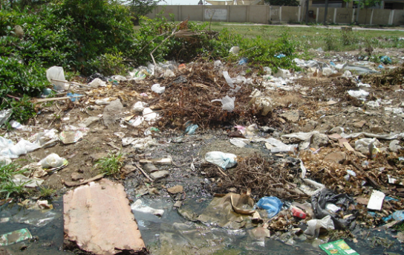
Subtema 3: Pencemaran Tanah
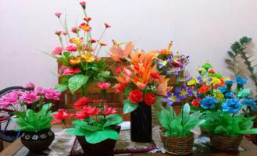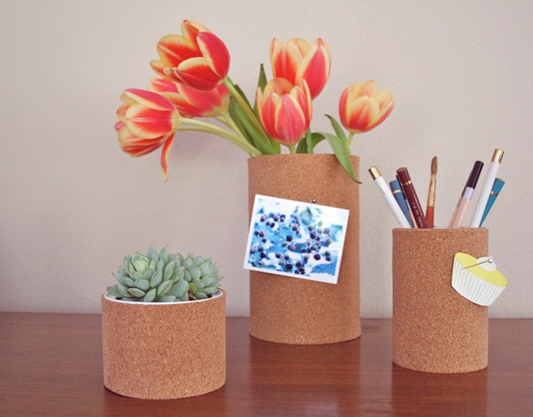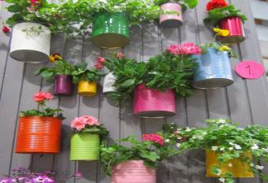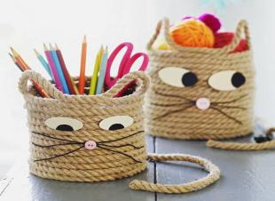
Tanah berfungsi sebagai media tumbuh utama bagi tumbuhan. Apabila tanah tercemar oleh berbagai limbah sampah maka tanah sudah tidak berfungsi lagi sebagaimana mestinya. Ada dua jenis sampah yaitu organik dan anorganik. Sampah organik identik dengan sampah yang bisa hancur dengan cepat dan sampah anorganik identik dengan sampah yang membutuhkan waktu lama untuk bisa hancur. Sampah organik dapat diolah menjadi pupuk kompos bagi tanaman setelah diolah melalui proses pengomposan. Sedangkan sampah anorganik dapat diolah menjadi produk kerajinan yang menarik dan bermanfaat.

Nama Kegiatan

Mengolah sampah rumah tangga menjadi produk bernilai ekonomis
Tujuan Kegiatan

- Mengolah limbah sisa sayuran menjadi pupuk kompos
- Membuat produk kreativitas dari barang bekas
- Mengidentifikasi aspek kelebihan dan kekurangan dari produk yang dibuat serta menganalisis peluang dan ancaman dari proses promosi dan penjualan

KEGIATAN 1
PEMBUATAN KOMPOS PADAT
Tunjukkan Sikap Ilmiahmu

Melalui kegiatan ini kalian bebas menentukan jenis produk yang ingin dibuat. Tunjukan rasa percaya dirimu dan berani melakukan tanpa ragu

Alat & Bahan

- Larutan Dekomposer (air sisa cucian beras)
- Sayuran, dedaunan, sisa nasi
- Plastik pembungkus ukuran besar
- Alat pengaduk (cangkul kecil)
- Kotoran sapi
Ayo Lakukan

Prosedur Kerja

- Siapkan cairan EM4 1-2 cc lalu dicampur dengan air rendaman beras lalu simpan 24 jam
- Kumpulkan semua sampah organik yang dibawa dari rumah
- Potong atau cacah bahan hingga berukuran lebih kecil
- Setelah dipotong maka taburkan cairan EM4 dan kotoran sapi lalu campur hingga merata
- Tumpuk dan tutup rapat semua bahan menggunakan terpal
- Biarkan campuran kompos tersebut selama 5-6 minggu
- Ciri pupuk kompos yang telah siap digunakan menjadi pupuk yaitu bahan sudah hancur seperti tanah, tidak berbau busuk, warna gelap/hitam kecoklatan, dan teksturnya remah (mudah hancur)
- Lakukan pengayakan terhadap pupuk kompos untuk kemudian dikemas dalam karung atau kemasan plastik.

KEGIATAN 2
PEMBUATAN PRODUK KREATIVITAS
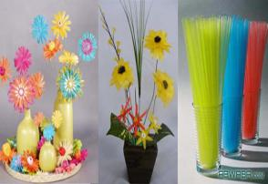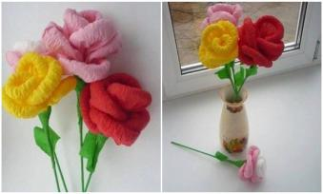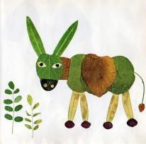

Ayo Lakukan

- Pilihlah jenis sampah atau barang bekas yang ingin kamu olah menjadi barang bernilai guna.
- Buatlah sebuah rencana kreativitas membuat barang-barang kerajinan.
- Diskusikan ide tersebut bersama temanmu mengenai cara pembuatan serta kebutuhan alat dan bahan yang akan digunakan
- Mintalah bantuan dari guru atau ahli agar mampu membuat karya yang baik dan menarik
- Setelah produk selesai dibuat, maka lakukan identifikasi kekurangan dan kelebihan dari produk yang kamu buat
- Lakukan identifikasi peluang dan hambatan apabila produk tersebut akan dijual
- Sajikan hasil identifikasimu pada tabel yang tersedia

Produk kompos dan hasil kreativitas yang telah kalian buat selanjutnya lakukanlah identifikasi aspek kelebihan, kekurangan, peluang, dan tantangan serta rencana pemasarannya.

Kelebihan Yaitu hal-hal yang menjadi kehebatan atau keunggulan produk, misalnya warna bagus, kuat, bermanfaat, tahan lama, dll
Kekurangan Yaitu hal-hal yang kurang atau tidak dimiliki oleh produk, misalnya tidak bisa bergerak, tidak bertahan lama, dll.
Peluang Yaitu kemudahan apabila produk tersebut dijual, misalnya dekat dengan pasar, belum ada yang jual produk yang sama, sedang viral dan diminati, dll.
Tantangan Yaitu hambatan dari luar yang akan dihadapi apabila produk tersebut dijual, misalnya adanya pesaing, jarak jauh dari konsumen, modal kecil, dll.

Nama Produk : ........................................
Prosedur Kerja Pembuatan Produk
- ..........................................................................................................................
- ..........................................................................................................................
- ..........................................................................................................................
- ..........................................................................................................................
- ..........................................................................................................................

- Lakukanlah identifikasi kelebihan, kelemahan, peluang, dan tantangan dari produk yang anda buat.
KELEBIHAN/KEHEBATAN  - .................................................................  - .................................................................  - .................................................................  - ................................................................. | KELEMAHAN/KEKURANGAN  - ................................................................  - ................................................................  - ................................................................  - ................................................................
PELUANG/KESEMPATAN  - .................................................................  - .................................................................  - .................................................................  - ................................................................. | TANTANGAN/HAMBATAN  - ................................................................  - ................................................................  - ................................................................  - ................................................................

- Rencanakanlah sasaran pasar, starategi pemasaran, jenis pengeluaran, serta harga sebagaimana pada tabel di bawah ini
Aspek | Uraian
Sasaran pasar/Konsumen
Strategi/cara pemasaran
Jenis belanja/pengeluaran selama pembuatan produk
Harga produk

- Sebutkan masalah yang akan anda hadapi apabila produk yang anda buat dipromosikan untuk dijual! Kemudian uraikan solusi (cara) agar masalah tersebut dapat teratasi.
Sumber masalah | Bentuk Masalah/Kesulitan/Tantangan | Solusi
Saat rencana pembuatan produk
Saat proses pembuatan produk
Rencana proses penjualan produk

